**12/06/2021**

*“Si puedes imaginarlo, puedes programarlo”*

Fundamentos de programación

Capítulo # 4 ESTRUCTURAS SECUENCIALES

Martinez Rivera Luis Fernando

Ejercicio 3 - Porcentaje de hombres y mujeres

Descripción del problema

Ejercicio 3: Un maestro desea saber qué porcentaje de hombres y que porcentaje de mujeres hay en un grupo de estudiantes.

Para conocer el porcentaje le debemos de pedir al usuario el número de mujeres y hombres para posteriormente sacar el total de estudiantes.

Mediante una operación matemática vamos a determinar el porcentaje con ayuda de el total de estudiantes (que en este caso sería la suma de hombres y mujeres que nos dió el usuario).

Finalmente presentamos en pantalla un mensaje con el resultado.

Código fuente

// Ejercicio 3: Un maestro desea saber que porcentaje de hombres y que

// porcentaje de mujeres hay en un grupo de estudiantes.

Proceso ejercicio3

Definir hombres,mujeres,total_estudiantes Como Entero;

Definir porcentaje_hombres,porcentaje_mujeres Como Real;

Escribir "Digite la cantidad de hombres que hay: ";

Leer hombres;

Escribir "Digite la cantidad de mujeres que hay: ";

Leer mujeres;

//Aquí se hace el cálculo para sacar los porcentajes de acuerdo a los datos que el usuario nos dió

total_estudiantes <- hombres + mujeres;

porcentaje_hombres <- hombres / total_estudiantes * 100;

porcentaje_mujeres <- mujeres / total_estudiantes * 100;

Escribir "La cantidad total de alumnos es: ", total_estudiantes;

Escribir "El porcentaje de hombres es: ", porcentaje_hombres, " %";

Escribir "El porcentaje de mujeres es : ", porcentaje_mujeres, " %";

FinProceso

Diagrama de flujo (En este caso usaremos de tipo N-S)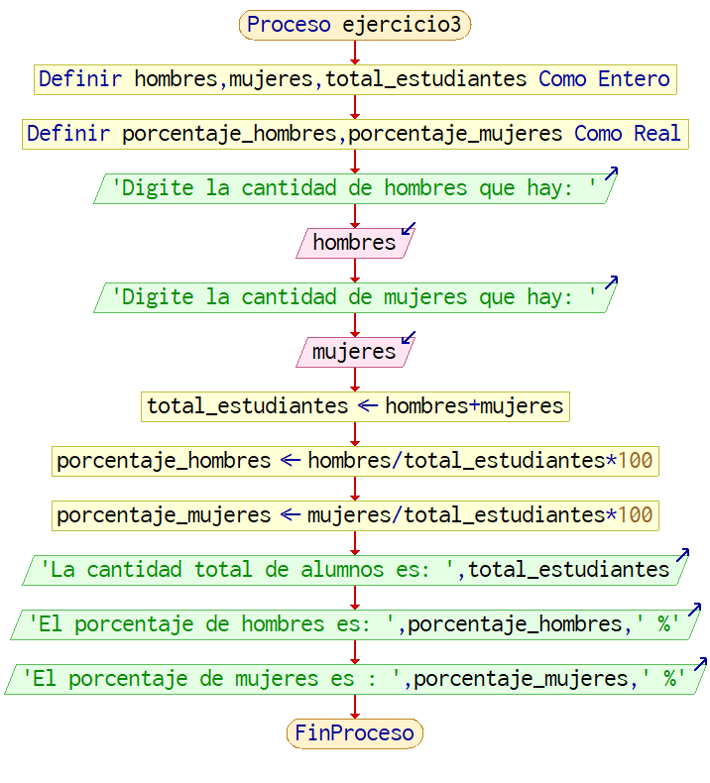

Capturas de ejecución

